**АГИКИ – участник Первого салона-презентации сибирских вузов в Париже**

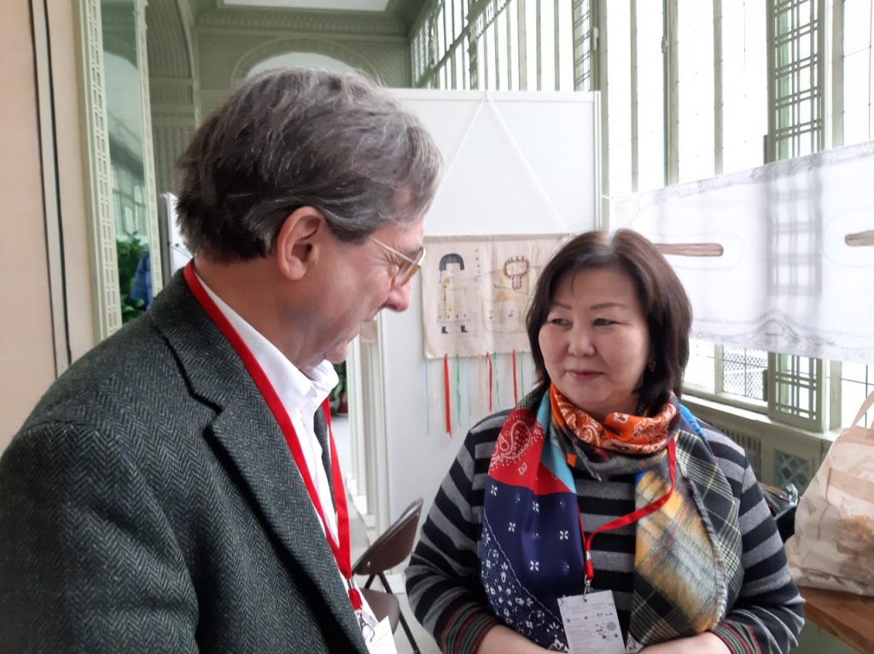

Ректор Арктического государственного института культуры и искусств Саргылана ИГНАТЬЕВА вместе со своими коллегами-преподавателями и сотрудниками , а также ректорами ведущих сибирских вузов в эти дни находится в Париже. Здесь  открылся Первый » Салон регионального ( сибирского) высшего образования». Он проходит при поддержке гражданского форума “Трианонский диалог” и агентства Campus France.

[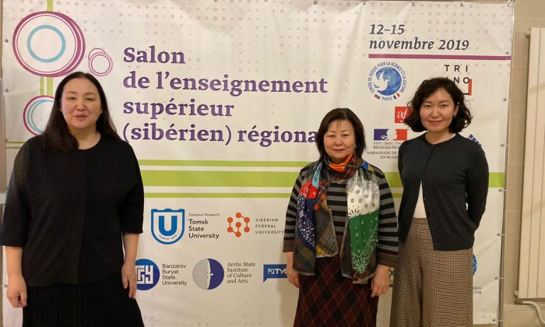](https://sakhalife.ru/wp-content/uploads/2019/11/IMG-20191113-WA0138.jpg)[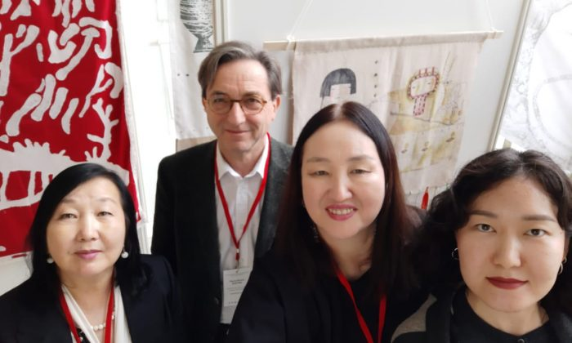](https://sakhalife.ru/wp-content/uploads/2019/11/IMG-20191113-WA0149.jpg)[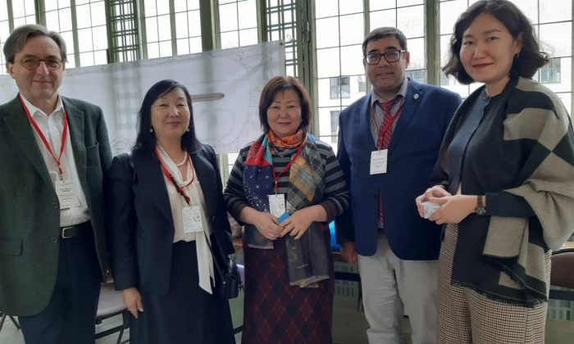](https://sakhalife.ru/wp-content/uploads/2019/11/IMG-20191113-WA0158.jpg)

**1 из 3**

Якутия представлена на Салоне двумя вузами — АГИКИ и СВФУ. Благодаря активной деятельности руководителя Ресурсного центра Франции Борисовой Изабеллы Захаровны появилась устойчивая традиция сотрудничества якутян с французскими вузами.​

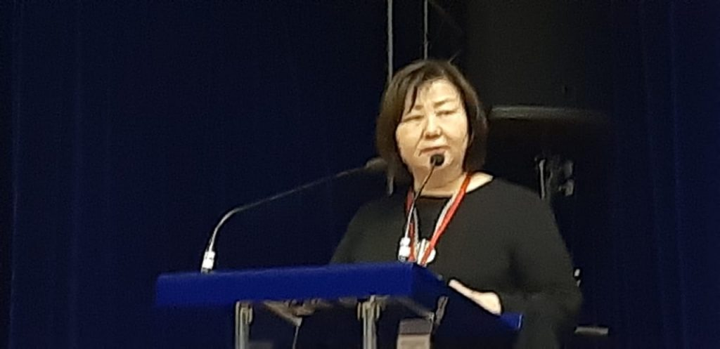

В первый день в Российском центре науки и и культуры в Париже состоялась презентация сибирских вузов для французских студентов и вузов-партнеров. Ректор АГИКИ Саргылана Игнатьева представила доклад о вузе, его научном, образовательном и творческом потенциале. Саргылана Семеновна в своей речи сделала упор на том, что АГИКИ — маленький вуз с большой миссией. Заведующий кафедрой графики и живописи Туйаара Ефимовна ШАПОШНИКОВА представила на Салоне небольшую выставку из части коллекции “Кочующие свитки Сибири”. И речь, и выставка вызвали искренний интерес со стороны российских и французских коллег. Также в этот день состоялась встреча выпускников сибирских вузов, живущих во Франции, включая молодежь родом из Якутии.​

[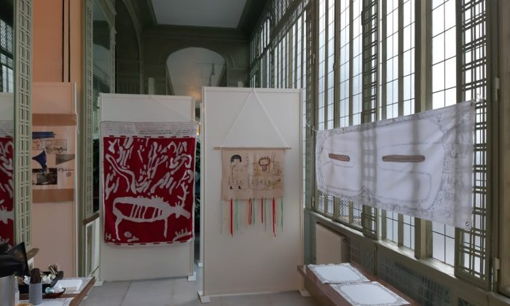](https://sakhalife.ru/wp-content/uploads/2019/11/IMG-20191114-WA0054.jpg)[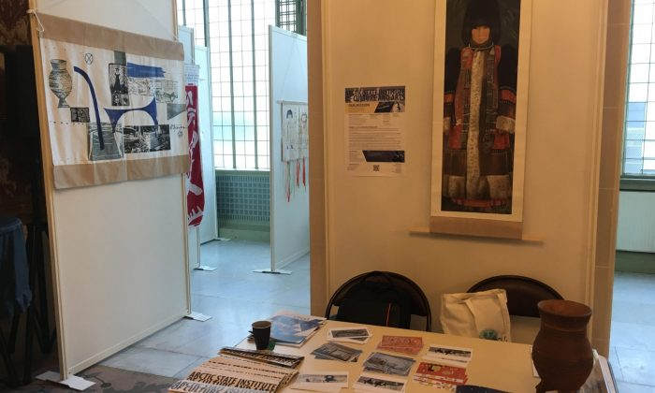](https://sakhalife.ru/wp-content/uploads/2019/11/2-12.jpg)

**1 из 2**

Во второй день состоялись институциональные встречи представителей вузов, состоялось подписание договоров о сотрудничестве между рядом российских и французских вузов.​ ​

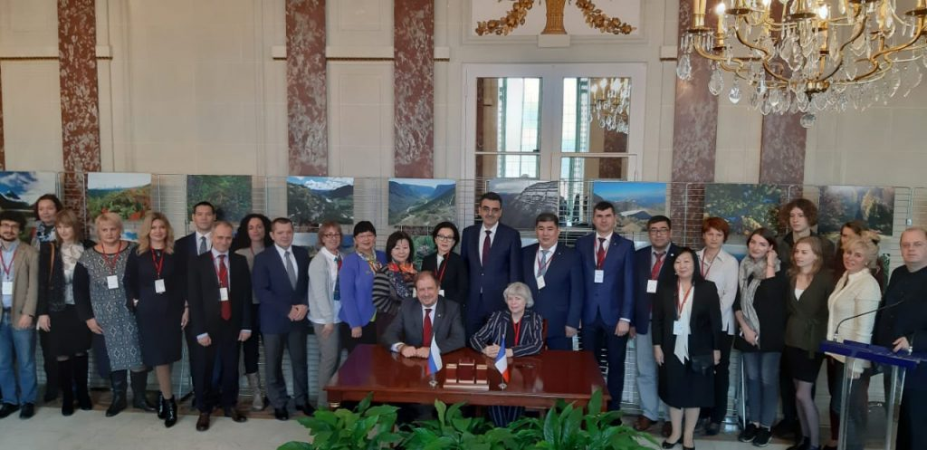

Во время третьего дня Салона прошла Международная конференция “Сотрудничество с французскими вузами в Сибири: проблемы и решения”.​

АГИКИ имеет налаженные связи с французскими вузами. В разные годы очень интересные творческие проекты прошли с Университетом  Страсбурга, Университетом Парижа 8, и Высшей школой искусств Рейна. Французские коллеги участвовали также  первом Триеннале современного искусства “Арктический хронотоп” в 2018 году.

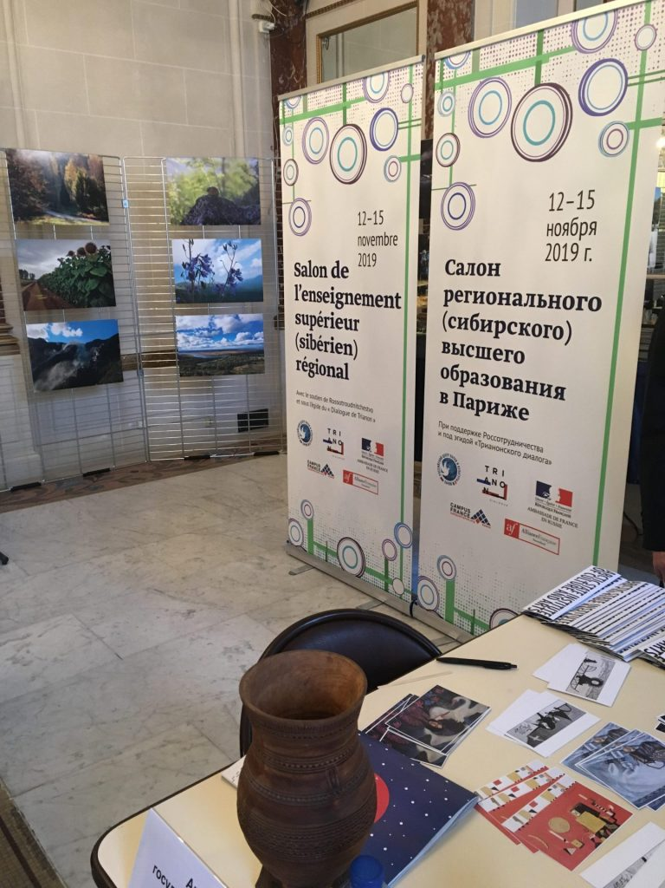

Салон представляет потенциал сибирских ведущих вузов перед французскими партнёрами. Ожидается заключение договоров,  обсуждение препятствий, тормозящих развитие сотрудничества и поиск  решений в их преодолении.

[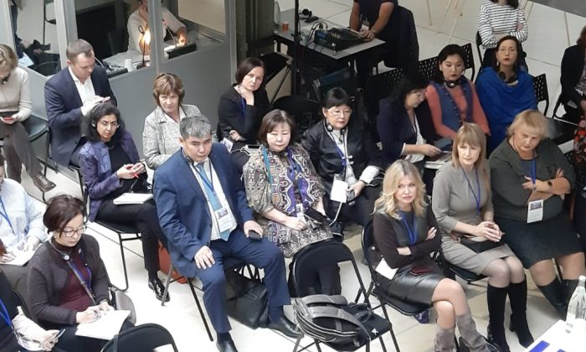](https://sakhalife.ru/wp-content/uploads/2019/11/IMG-20191114-WA0057.jpg)[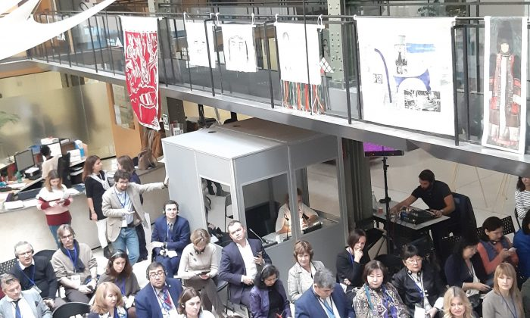](https://sakhalife.ru/wp-content/uploads/2019/11/20191114_110738.jpg)

**1 из 2**

   АГИКИ сегодня имеет влияние в образовательном,  социальном и культурном пространстве всего арктического региона, а также в создании и развитии креативной индустрии в Якутии и России.  Поэтому представление вуза на таком высоком международном уровне- большое  знаменательное событие. Работа салона продолжается. Значит, еще будут новые контакты и новые открытия.

Фото: **Пресс-служба АГИКИ.**

Источник: **Пресс-служба АГИКИ.**